臺北市內湖區明湖國小高年級閱讀學習單
年 班 號 |  |  |  | 姓 名
書 名 |  |  | 作 者 |  |  |  |  | 分類碼
出版社 |  |  | 出版日期 |  |  |  |  | 紀錄日期
1.這本書在分類上是屬於哪一類書？
第( )類： 類（總類、哲學類、宗教類、……）
2.請用兩個完整句子來描述這本書（並加上適當的形容詞，如快樂、悲傷、怵目驚心…）
(1)
(2)
3.這本書的優美詞句有哪些？
(1)
(2)
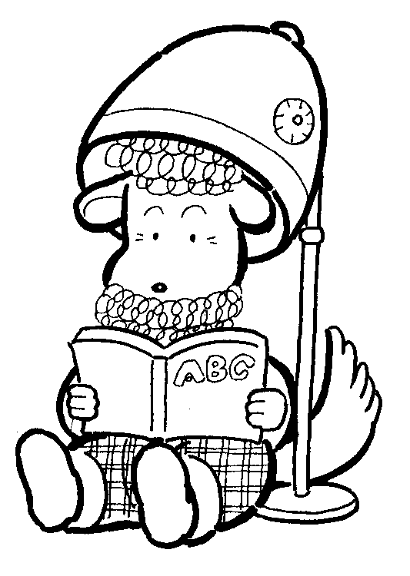
4.這本書的大意是：

5.閱讀這本書時，我聯想到與我的生活經驗相關的是

6.閱讀完這本書，我會因此改變哪些行為或想法？

7.我想把這本書推薦給【 】，因為？

家長簽名 |  |  |  |  | 教師簽名

